**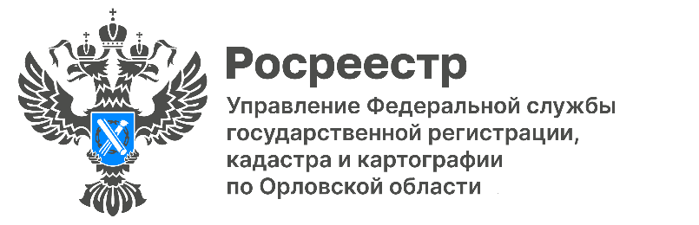**

**Фермеры и садоводы могут получить землю без торгов**

Такая возможность предусмотрена постановлением Правительства РФ от 09.04.2022 № 629, которое действует до конца 2024 года. Ранее его срок был ограничен 2022 годом, а затем был продлен до 2023-2024 года.

В соответствии с документом физические и юридические лица могут получить в аренду земельные участки, находящиеся в государственной или муниципальной собственности, без проведения торгов. Но для этого нужно соблюсти ряд условий.

Согласно постановлению, земля предоставляется для производства продукции в рамках импортозамещения в условиях введенных ограничительных мер со стороны иностранных государств и международных организаций. Каждый регион самостоятельно определяет необходимый перечень такой продукции. В Орловской области он утвержден постановлением областного Правительства от 01.09.2022 № 497 и включает 75 наименований. В перечень вошли овощные и бахчевые культуры, ягоды, грибы, семена плодовых культур, сахарной свеклы и другие.

Ещё одно условие для получения земли без аукциона – это использование земельного участка в соответствии с видом его разрешенного использования, изменять который запрещено. В противном случае договор аренды будет расторгнут арендодателем в одностороннем порядке, а арендатор получит уведомление о прекращении указанного договора.

*«Граждане могут приобрести в собственность без проведения торгов земельные участки, находящиеся в государственной или муниципальной собственности, которыми они владеют на правах аренды, для ведения личного подсобного хозяйства, садоводства или огородничества для собственных нужд, при условии отсутствия информации о выявленных в рамках государственного земельного надзора и неустраненных нарушениях законодательства РФ при использовании земельного участка»,* - поясняет **Надежда Кацура**, руководитель орловского Управления Росреестра.

Установить, находится ли земельный участок в государственной или муниципальной собственности, сдает ли собственник его в аренду можно самостоятельно с помощью сервиса Росреестра [«Публичная кадастровая карта»](https://pkk.rosreestr.ru/). Здесь содержится информация о площади участка, его кадастровой стоимости, категории земель, ограничениях и т.д.

|  |  |  |
| --- | --- | --- |
| Пресс-служба Управления  Росреестра по Орловской области | ***Мы в Телеграм***  <https://t.me/rosreestrorel>  C:\Users\reception\AppData\Local\Temp\pid-10836\new_Telega.png | ***Мы ВКонтакте***  <https://vk.com/rosreestr57> |
|  | ***Присоединяйтесь!*** | |